­ **SIMULAÇÃO, OTIMIZAÇÃO E INTENSIFICAÇÃO DO PROCESSO DE PRODUÇÃO DE AMÔNIA**

**Luan Hereda Garcês**; Ana Lucia Barbosa de Souza² Fernando Luiz Pellegrini Pessoa2

1 Graduando em Engenharia Quimica; Iniciação cientifica – SENAI CIMATEC; luan.hg@hotmail.com

2 Centro Universitário SENAI CIMATEC; Salvador-BA; ana.lbs@fieb.org.br; fernando.pessoa@fieb.org.br

**RESUMO**

Como ponto de partida para o projeto, realizou-se uma vasta revisão bibliográfica a fim de adquirir o domínio do processo de produção industrial da amônia e cada operação unitária presente no processo. Uma vez adquirido este conhecimento, o software AspenPlus foi utilizado com o intuito de coletar alguns dados fundamentais para dar início a etapa de simulação. Sendo assim, utilizando um fluxograma já simulado como material de suporte, foi possível adquirir parâmetros inerentes ao processo, bem como o modelo termodinâmico que mais se adequa para uma futura simulação e as reações envolvidas ao longo da linha de produção. Após a obtenção da planta com a tecnologia de interesse, tornou-se possível iniciar a etapa de simulação, a principal etapa do projeto, e com isso, dar continuidade ao projeto. Além disso, a metodologia de intensificação de processos foi estudada com relativa profundidade, a fim de aplicá-la após a etapa atual ser concluída.5

**PALAVRAS-CHAVE:** Amônia; simulação; intensificação; processo

**1. INTRODUÇÃO**

A amônia é um produto extremamente versátil, podendo ser utilizado na fabricação de fertilizantes, produtos químicos, fibras e plásticos, produtos de limpeza, e ainda podendo ser utilizada como fluido refrigerante. Todas as vertentes citadas possuem uma importância significativa no comércio nacional e internacional, e isso denota a importância da amônia como matéria prima no mercado, sendo o composto nitrogenado mais importante industrialmente.6

Em escala industrial, a amônia costuma ser produzida a partir de reação de Haber-Bosch, uma reação exotérmica, que respeitando a estequiometria, reage o gás hidrogênio com o gás nitrogênio, em condições elevadas de pressão e temperatura.³ Entretanto, há um processo prévio para se chegar à reação final do processo. Inicialmente, utiliza-se uma alimentação de gás natural sem enxofre na primeira reforma catalítica junto a um catalisador, a fim de se obter gás hidrogênio. A segunda reforma catalítica é realizada a uma temperatura baixa, na presença de ar, a fim de se obter mais hidrogênio e transformar o monóxido de carbono em dióxido de carbono, visando a facilitar a remoção do CO2. Após a remoção do CO2 por água, seguido de uma absorção química, o CO (monóxido de carbono) residual é completamente convertido em metano. Na ausência dos compostos carbônicos, a reação principal (equação 1) pode ser realizada após a compressão da mistura, geralmente utilizando um catalisador de ferro, gerando o produto de interesse, além de vapor, numa proporção (1:4). ³

$N_{2_{(g)}}+{3H}_{2_{(g)}}\overset{⇔}{}2NH_{3}$ (1)

Dessa forma, é possível dividir o processo em 8 etapas: Dessulfurização do gás natural, reforma primária, reforma secundária, conversor de CO, remoção de C02, metanação, síntese e refrigeração.

**2. METODOLOGIA**

De início, realizou-se uma revisão bibliográfica acerca da amônia, com intuito de compreender sua importância no mercado, e os motivos que tornam válido o estudo da intensificação do processo seu processo produtivo industrial, buscando por fluxogramas de tecnologias aplicadas na produção de amônia ao redor do mundo, com enfoque maior na tecnologia de interesse, no caso, a utilizada pela FAFEN-BA que corresponde a tecnologia Kellogg revampeada pela Haldor-Topsoe. Entretanto, por inicialmente não possuir acesso a planta utilizada pela empresa em questão, foi utilizado como material de suporte um fluxograma de produção de amônia já simulado pelo software AspenPLUS¹, fluxograma este que não especificava a tecnologia seguida, mas que apesar disso, seguia uma linha semelhante aos fluxogramas encontrados de outras tecnologias, passando pelas mesmas etapas do processo. A figura 1 ilustra o fluxograma da síntese de amônia implementado no Aspen Plus:

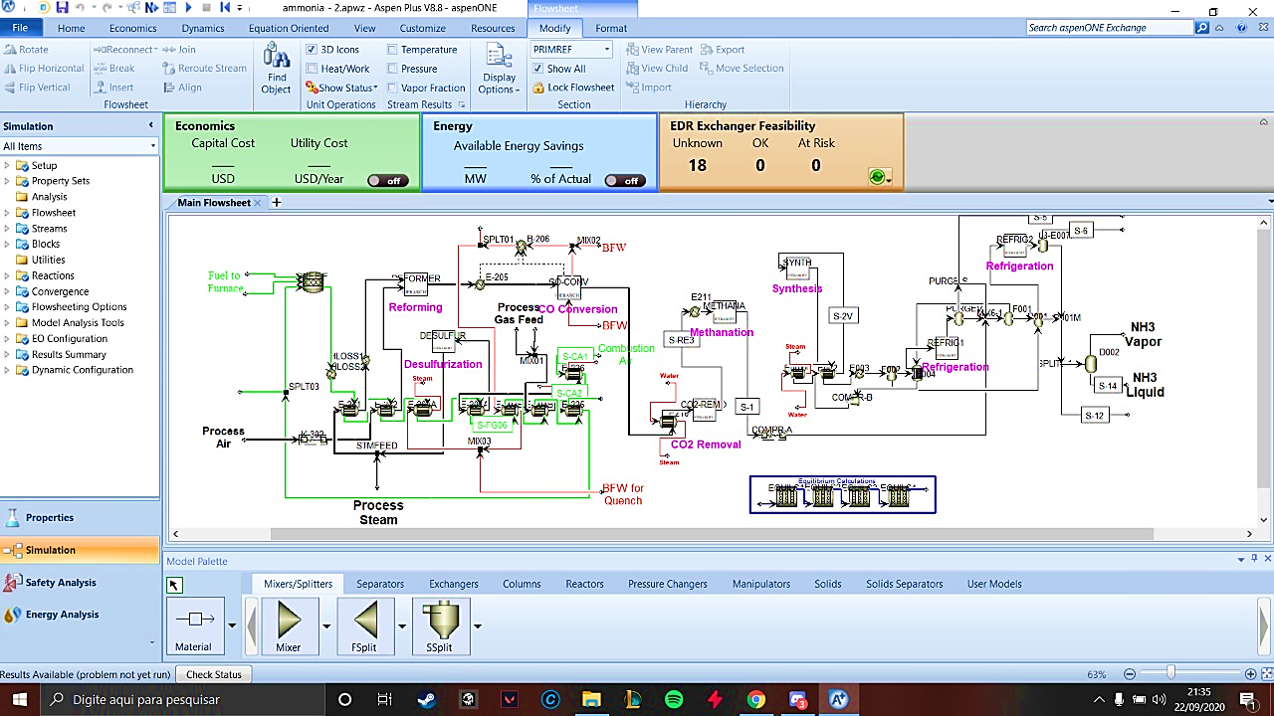Figura 1: Fluxograma da síntese de amônia simulado

Fonte: AspenPlus

Frente a isso, apesar de não corresponder 100% ao processo desejado, o material forneceu diversas informações essenciais para futuramente serem utilizados na simulação do processo. Informações como modelos termodinâmicos utilizados, nesse caso as equações de estado de Redlich-Kwong, propriedades físicas, parâmetros necessários, reações e compostos intermediários foram devidamente agregados aos conhecimentos adquiridos com as pesquisas anteriores . Além disso, o software forneceu um material em pdf, com um detalhamento acerca do processo simulado, que auxiliou inclusive no entendimento de cada seção do processo.¹

**3. RESULTADOS E DISCUSSÃO**

Com todo o entendimento do processo e um material de suporte, pode-se dar início ao processo de simulação, realizado através do software AspenPlus. Entretanto, já no começo foi detectado um problema que era a falta do fluxograma certo a ser seguido na simulação. Apesar de possuir uma planta previamente simulada pelo software, que garantiu os balanços de massa e energia do processo, a mesma não se mostrava completamente fidedigna a tecnologia de interesse, como dito anteriormente. Com isso, foi necessária uma busca mais aprofundada a fim de encontrá-la. O resultado foi a obtenção do processo que está mais alinhado com a produção da FAFEN-BA, sendo um fluxograma mais detalhado da tecnologia Haldor-Topsoe, como pode ser evidenciado na Figura 4

Figura 4: Tecnologia Haldor-Topsoe²

Complete Ammonia Production Plants
ICI LCA process (core unit)
PAC, purified air compressor; HDS, hydrodesulfurization; IP...

Fonte: (Imitaz Ali, 2015)

A partir deste novo material e do conhecimento adquirido previamente, a etapa de simulação prosseguiu com uma certa facilidade, visto que os materiais de suporte conseguiram auxiliar perfeitamente para a comparação entre o processo simulado no Aspen e o processo encontrado para a tecnologia de interesse, não havendo diferenças consideráveis que justificassem alterações profundas na simulação. Dessa forma, obteve-se sucesso na simulação de 6 das 8 etapas do processo até o momento, com a etapa de síntese e de refrigeração sendo as exceções (a síntese se apresenta como a etapa mais complexa a ser verificada e simulada corretamente).

**4. CONSIDERAÇÕES FINAIS**

Até o presente momento, é possível concluir que após uma vasta revisão bibliográfica, foi adquirido uma boa gama de conhecimentos acerca da produção industrial da amônia, detalhando cada fenômeno e operação unitária presente no processo. Além disso, obteve-se um material de suporte com dados fundamentais que, somado ao conhecimento previamente adquirido e ao fluxograma da tecnologia de interesse, vem tornando possível grande parte da etapa de simulação do processo. Dessa forma, foi possível concluir 6 das 8 etapas da simulação, o que torna essa etapa consideravelmente promissora. Aliado a isso, houve um aprofundamento acerca da metodologia de intensificação de processos, visando construir uma base sólida de conhecimento para quando a etapa de simulação estiver concluída.

**5. REFERÊNCIAS**

1 ASPEN PLUS; **Aspen Plus Ammonia Model, pdf**

2 ALI, Imitaz. **Ammonia Industries.** Ghulam Ishaq Khan Institute for Engineering Sciences and Technology (GIKI), 2015

3 Shreve, R. N., Brink, J. A., Indústrias de Processos Químicos, 4aed., Guanabara Dois, Rio de Janeiro, 1980.

4.AGNIHOTRA, Narendra Kumar. **Ammonia Production by Haldor Topsøe Conventional Technology.** IHS Chemical, 2016

5 CHINDA, Renata Carolina. **Process intensification applied to urea production process.** Rio de Janeiro, 2019.

6 Petrobrás. **Informações Técnicas sobre as FAFEN-BA e FAFEN-SE Adendo A**, 2019